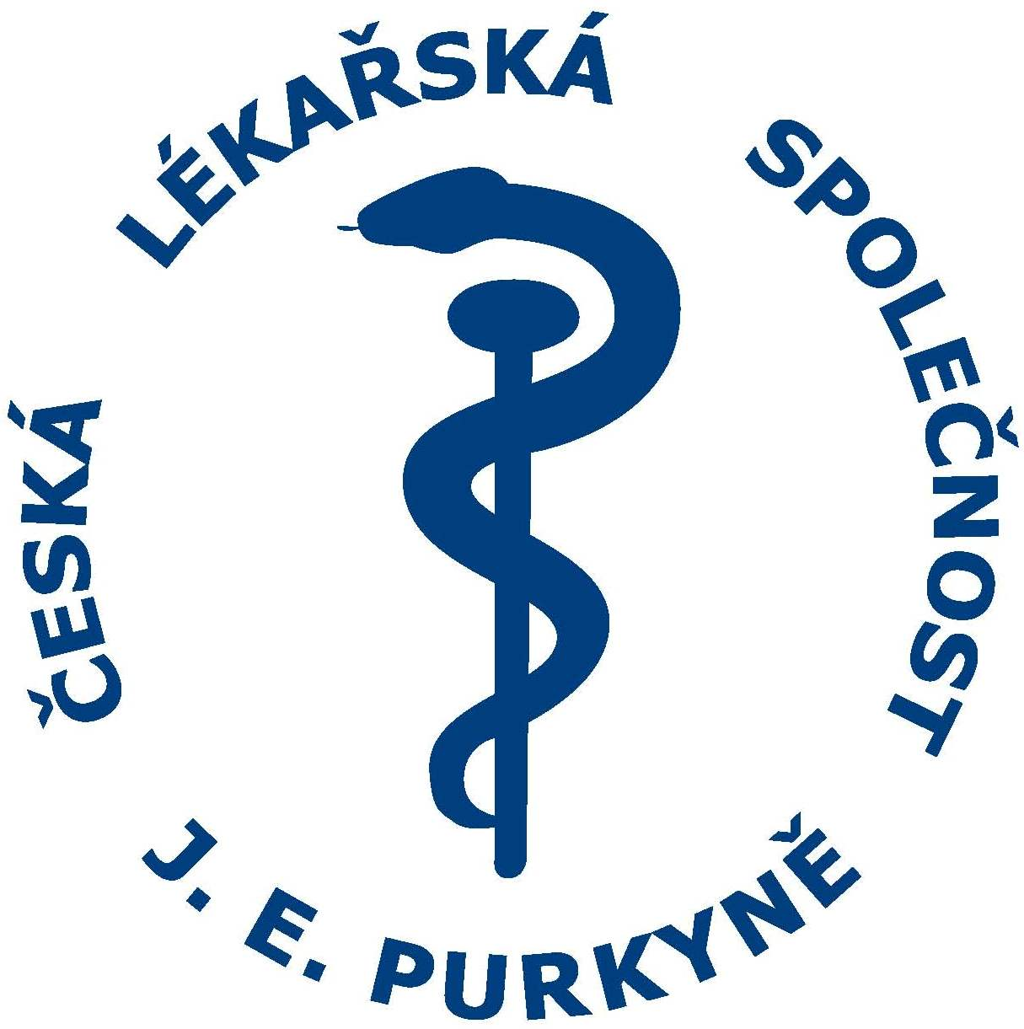


Vážená paní redaktorko, vážený pane redaktore,

dovolte, abychom Vás jménem České lékařské společnosti Jana Evangelisty Purkyně, z.s. (ČLS JEP) a její organizační složky České obezitologické společnosti pozvali na tiskovou konferenci k Evropskému dni obezity

EPIDEMIE OBEZITY
která se bude konat v Lékařském domě, Praha 2

v úterý dne 15. května 2018 od 10:00 hodin.

Tématem konference budou nové trendy v léčbě u lidí s nadváhou a obezitou. Odnesete si i praktické materiály týkající se redukce váhy!

Evropský den obezity se koná každoročně v květnu. Letošní den má upozornit na narůstající epidemii obezity v Evropě a nutnost lepší prevence a léčby. Očekává se, že se dne budou účastnit poskytovatelé zdravotní péče, organizace v celé Evropě i jednotlivci. Česká obezitologická společnost ČLS JEP, jejíž zástupci vystupující na této tiskové konferenci, je členem Evropské asociace pro studium obezity (EASO) a Mezinárodní federace pro chirurgickou léčbu obezity a metabolických onemocnění (IFSO). Akce konané v tento den, stejně jako v týdnech a měsíci předem jsou navrženy tak, aby vytvořily větší povědomí o obezitě a porozumění jejího vzniku a léčby.

Program:
Svačina Štěpán: Problémy dispenzarizace a léčby obézních pacientů u nás
Šrámková Petra: Chirurgická léčba diabetiků 2. typu s nadváhou a obezitou
Matoulek Martin: Telemedicína v léčbě obezity
Málková Iva: Role psychologa a internetu v řešení problematiky obezity

Svou účast prosím potvrďte obratem na email czma@cls.cz nebo na telefonním čísle sekretariátu ČLS JEP: 224 266 223. Předem děkujeme.

prof. MUDr. Š. Svačina, DrSc., MBA
předseda ČLS JEP, z.s.

